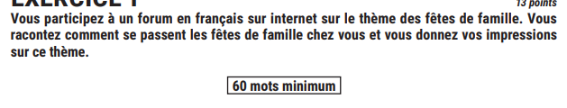
(La fête du) Le Nouvel An est important pour nous ici en Asie. Il dure habituellement 8 jours et a lieu entre janvier et février. D’abord, ma famille et moi nettoyons notre maison et la décorons avec beaucoup de plantes qui fleuriront au printemps. Ensuite, nous faisons un réveillon pour accueillir la nouvelle année. Enfin, selon moi, c’est une fête la plus importante parce qu’elle est non seulement la fête du nouvel an mais aussi la fête de famille et de la réunion (quand tous les membres de famille se réunissons n'importe où).

